LPF ,,Vilties šviesa”, NVŠ ,,Kūrybinių dirbtuvių studija”
Ataskaita už 2022 m. II ketvirtį

Balandžio mėnesį vaikai ir paaugliai mokėsi kurti Velykinio stalo dekoracijas, ruošėsi Motinos dienai, kūrė dovanas, atvirukus. Gegužės mėnesį mokėsi pinti pienių vainikus, dekoruoti pačių rankomis kurtus suvenyrus, kuriuos vėliau dovanojo studentams iš Švedijos. Birželio mėnesį NVŠ dalyviai kūrė koliažus ,,Vasaros spalvos”, mokėsi gaminti patiekalą Tėvo dienai, mėgavosi piešimu spalvotais burbulais.
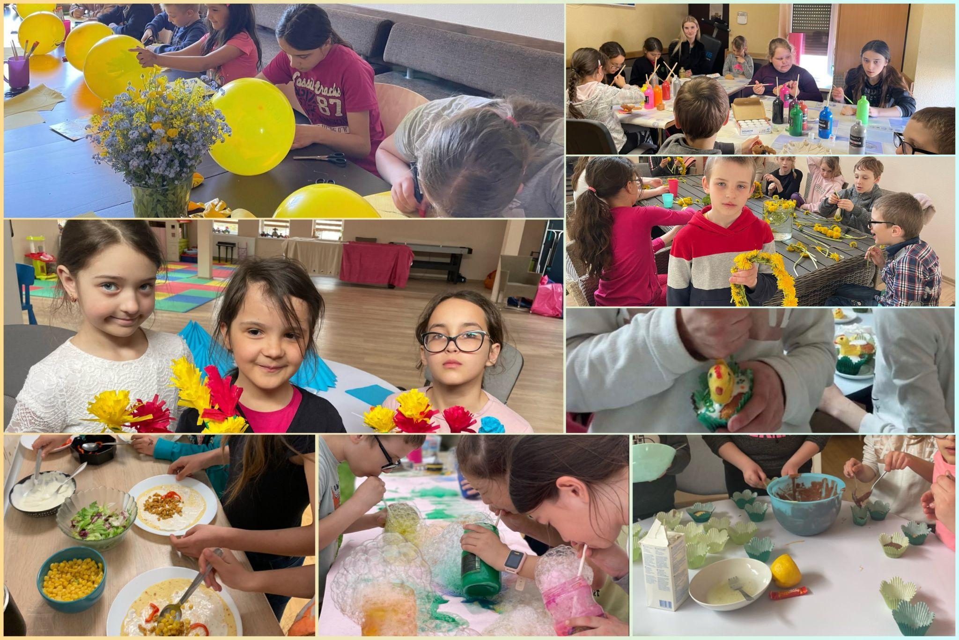

Užsiėmimų akimirkos užfiksuotos nuotraukose:
https://www.icloud.com/sharedalbum/#B0N5vBKZ4GyWVQu

